ACTIVIDAD ENRIQUECIDA

Analizando Moléculas Orgánicas

Actividad Sugerida del Programa
Habilidades de investigación  OA a  Observar y describir detalladamente las características de objetos, procesos y fenómenos.  OA i  Crear, seleccionar, usar y ajustar modelos para describir mecanismos y para predecir y apoyar explicaciones.  OA m  Discutir en forma oral y escrita las ideas para diseñar una investigación científica. | - Las y los estudiantes contestan preguntas como: ¿De qué forma se unen los átomos en una molécula?, ¿existe algún orden específico de los átomos en una molécula?, ¿de qué depende el orden y la secuencia de los átomos en una molécula?  - Construyen, con materiales reciclados o con plastilina, modelos moleculares de cloruro de metilo (CH₃Cl), etanol (C₂H₅OH), etanal (CH₃CHO) y acetileno (C₂H₂), respetando los colores asignados para átomos, enlaces y ángulos respectivos. Representan las moléculas de los modelos en un plano.  - Observan los ángulos de enlace, predicen su magnitud y deducen, a partir de datos de electronegatividad, la polaridad de los enlaces que participan en el grupo funcional.  - Discuten la versatilidad del carbono de unirse con distintas cantidades de átomos.  - Con apoyo de su profesora o profesor:  - Realizan la estructura tridimensional de los modelos de cloruro de metilo y metanol sobre una superficie bidimensional (papel), y proyecciones de Fischer para la molécula de etanol.  - Identifican si existe uno o más centros asimétricos o carbonos quirales. Fundamentan su respuesta.  - Ejecutan giros moleculares internos en los modelos y los representan, dibujándolos en el papel.  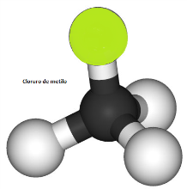 Cloruro de metilo 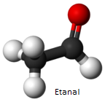  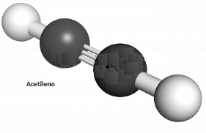 Acetileno 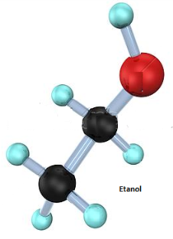 Etanol  Esta actividad puede relacionarse con el OA 6 de 2° medio del eje Biología mediante el siguiente trabajo:  - Integran a la actividad el estudio tridimensional de las moléculas orgánicas del material genético, responsable de la información que se transmite de generación en generación. Responden: ¿Existe alguna disposición espacial que adoptan las moléculas orgánicas del material genético, para transmitir la información genética de una generación de organismos a la siguiente? Argumentan apoyándose en modelos.
Observaciones a la o el docente
Todas las sugerencias de actividades de este Programa constituyen una propuesta que puede ser adaptada de acuerdo a cada contexto escolar, para lo cual se recomienda considerar, entre otros, los siguientes criterios: características de los y las estudiantes (intereses, conocimientos previos, incluyendo preconcepciones, creencias y valoraciones), características del contexto local (urbano o rural, sector económico predominante, tradiciones) y acceso a recursos de enseñanza y aprendizaje (biblioteca, internet, disponibilidad de materiales de estudio en el hogar).

Actividad Complementaria
Presentar la geometría de los átomos de carbono, de acuerdo al tipo de enlace que forman
Recurso audiovisual
Geometría tetraédrica https://youtu.be/SAF7qmGVtEE
Geometría https://youtu.be/6cDW-LnZD9M
https://youtu.be/p8QukyLeoWQ
Geometría 3D a representación de cuña https://youtu.be/huY0i-R84Dc
Evaluación complementaria

Pauta de cotejo
Evaluar los desempeños de los estudiantes durante una actividad practica de acuerdo a los indicadores de evaluación sugeridos para la actividad. Indicadores 1, 4 y 5
1. Identifican, mediante modelos, la estructura tridimensional de un determinado compuesto orgánico.
4. Identifican los centros asimétricos o quirales de un compuesto orgánico para precisar sus características.
5. Representan estereoisómeros mediante modelos como proyecciones de Fischer.

